MANGER  devoir  servir  courir  FAIRE  ouvrir  48  Arrivée | 47 | 46 | 45  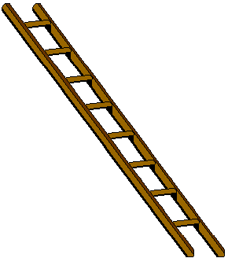 | 44 | 43 | 42 | 41
33 | 34 | 35 | 36 | 37 | 38 | 39 | 40
32 | 31 | 30 | 29 | 28 | 27 | 26 | 25
17 | 18 | 19 | 20 | 21 | 22 | 23 | 24
16 | 15 | 14 | 13 | 12 | 11 | 10 | 9
1  Départ | 2 | 3 | 4 | 5 | 6 | 7 | 8

